Федотов Алексей Геннадьевич (UA3VFS) г. Гусь-Хрустальный.
ua3vfs@mail.ru
www.ua3vfs.narod.ru

Эффективная антенна бедного радиолюбителя.

SPIDERBEAM от UA3VFS

В нашей действительности дюраль для изготовления антенн стала очень дорогой, а иметь хорошую направленную антенну хочется. И в последнее
время среди радиолюбителей набирает популярность антенна SPIDERBEAM. Что это такое, это дешевая легкая и очень эффективная антенна представляющая из себя 3элемента яги на 14Мгц, 3элемента на 21Мгц, и 4элемента на 28Мгц. При этом состоит она из четырех шестиметровых стеклопластиковых удочек. Два тонких колена выбрасываем, оставляя 5метров. Каждая такая удочка стоит 200рублей, а зимой можно купить и за 150рублей. Не путайте, пожалуйста, стеклопластиковые удочки, с углепластиковыми которые вообще не пригодны для антенн. Правда их трудно перепутать, углепластик стоит от 1500рулей и выше. И еще потребуется небольшое количество провода для самих элементов. При всей простоте, эта антенна работает, как классическая яги из дюрали. Посмотрев, а потом и сделав классический вариант СПАЙДЕРА, сама антенна мне понравилась, но крайне неудобен был вибратор, и я решил переделать эту антенну. Я сделал вибратор в виде одного диполя разбитого трапами.
Просчет на MMANE показал хорошие параметры, а сделанная мной антенна, подтвердила их. И вот результат, Все провода, примененные в антенне ПЭЛ-1,6мм. Отмерять нужно с точностью не хуже 0,5см. а лучше еще точнее. Антенна не требует настройки и при правильных размерах очень хорошо работает. Имея подавление вбок более 28дб.
Подавления заднего лепестка более 25дб. И усиления вперед около 7дб.
Незаменима такая антенна для походных условий. У меня антенна поднята всего на 9,5 метров над землей и при этом имеет хорошие параметры. Конечно, эту антенну, как и все яги нужно поднять для 14Мгц. минимум на 12 метров.

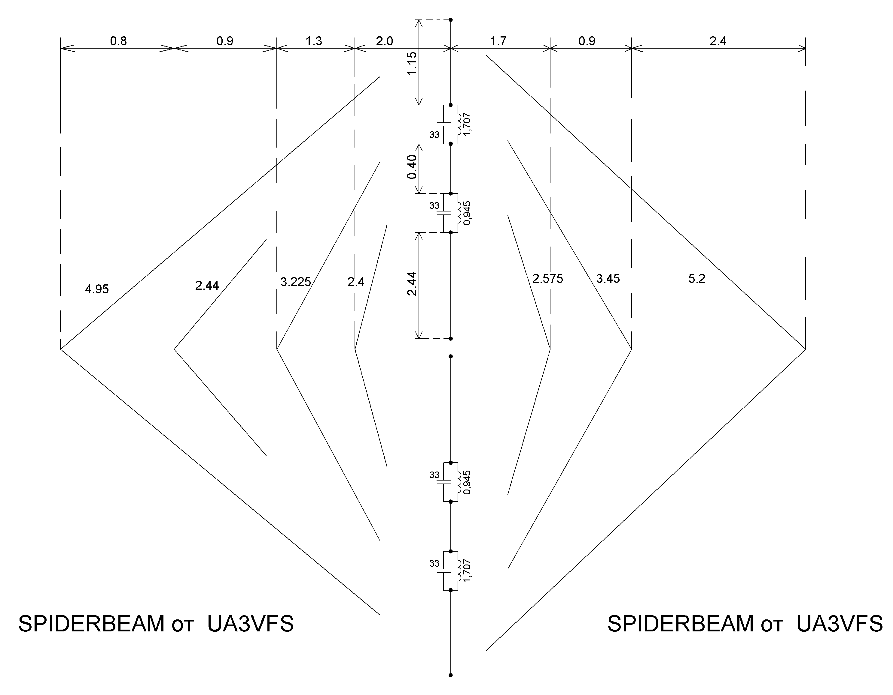

Трап индуктивностью 0,945МкГ намотан проводом ПЭЛ-1,8мм.
На оправке 16мм. Число витков 10. Резонансная частота 28,5Мгц.
Трап индуктивностью 1,707МкГ намотан проводом ПЭЛ-1,8мм.
На оправке 16мм. Число витков 16. Резонансная частота 21,25Мгц.

Это система креплений элементов антенны.
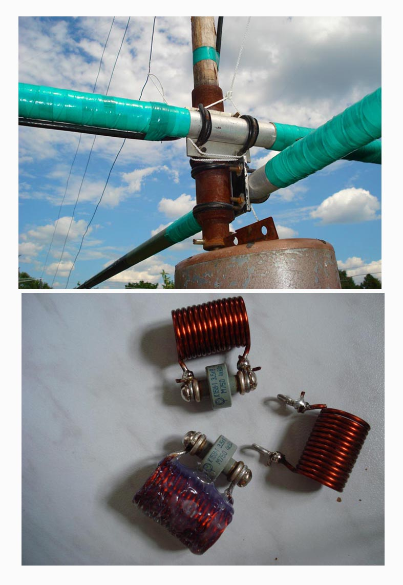
Это трапы с конденсатором сбоку.

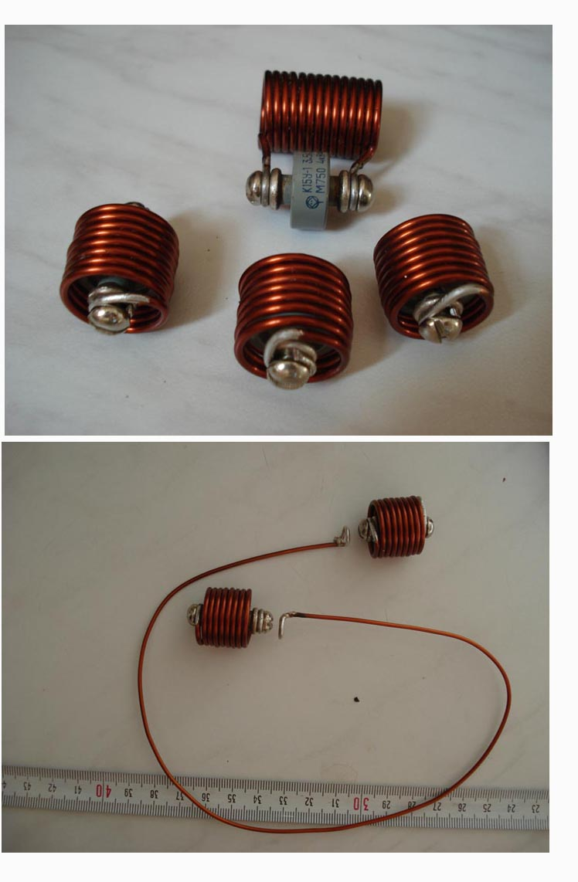
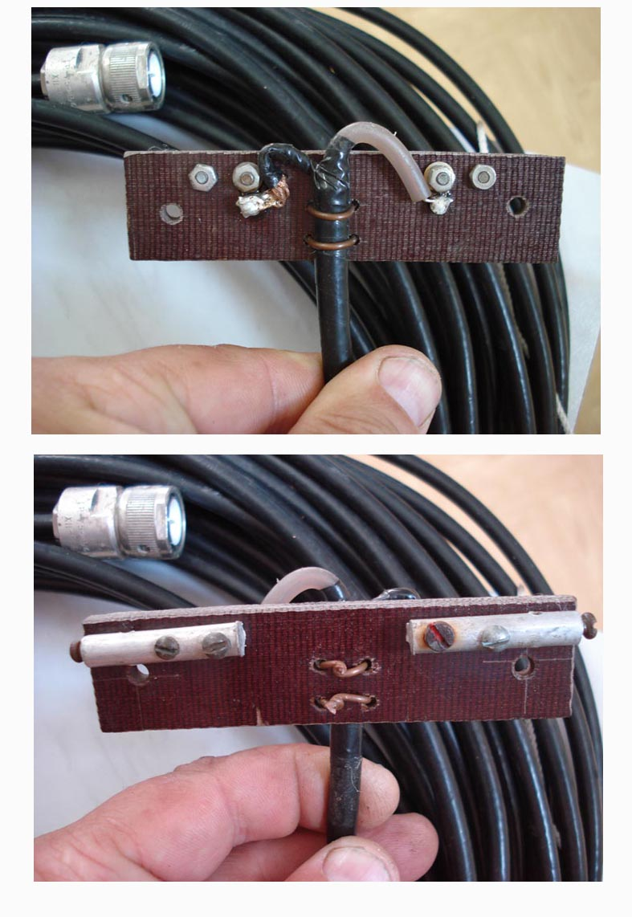

Это удобный способ крепления кабеля для полевых условий.

